|  |
| --- |
| ## Front matter title: “Лабораторная работа 4” subtitle: “Основы интерфейса взаимодействия пользователя с системой Unix на уровне командной строки” author: “Майзингер Эллина Сергеевна” |
| ## Generic otions lang: ru-RU toc-title: “Содержание” |
| ## Bibliography bibliography: bib/cite.bib csl: pandoc/csl/gost-r-7-0-5-2008-numeric.csl |
| ## Pdf output format toc: true # Table of contents toc-depth: 2 lof: true # List of figures lot: true # List of tables fontsize: 12pt linestretch: 1.5 papersize: a4 documentclass: scrreprt ## I18n polyglossia polyglossia-lang: name: russian options: - spelling=modern - babelshorthands=true polyglossia-otherlangs: name: english ## I18n babel babel-lang: russian babel-otherlangs: english ## Fonts mainfont: PT Serif romanfont: PT Serif sansfont: PT Sans monofont: PT Mono mainfontoptions: Ligatures=TeX romanfontoptions: Ligatures=TeX sansfontoptions: Ligatures=TeX,Scale=MatchLowercase monofontoptions: Scale=MatchLowercase,Scale=0.9 ## Biblatex biblatex: true biblio-style: “gost-numeric” biblatexoptions: - parentracker=true - backend=biber - hyperref=auto - language=auto - autolang=other* - citestyle=gost-numeric ## Pandoc-crossref LaTeX customization figureTitle: “Рис.” tableTitle: “Таблица” listingTitle: “Листинг” lofTitle: “Список иллюстраций” lotTitle: “Список таблиц” lolTitle: “Листинги” ## Misc options indent: true header-includes: - |

# 1 Цель работы

Приобретение практических навыков взаимодействия пользователя с системой по- средством командной строки.

# 2 Задание

1. Определите полное имя вашего домашнего каталога. Далее относительно этого ката- лога будут выполняться последующие упражнения.
2. Выполните следующие действия: 2.1. Перейдите в каталог /tmp. 2.2. Выведите на экран содержимое каталога /tmp. Для этого используйте команду ls с различными опциями. Поясните разницу в выводимой на экран информации. 2.3. Определите, есть ли в каталоге /var/spool подкаталог с именем cron? 2.4. Перейдите в Ваш домашний каталог и выведите на экран его содержимое. Опре- делите, кто является владельцем файлов и подкаталогов?
3. Выполните следующие действия: 3.1. В домашнем каталоге создайте новый каталог с именем newdir. 3.2. В каталоге ~/newdir создайте новый каталог с именем morefun. 3.3. В домашнем каталоге создайте одной командой три новых каталога с именами letters, memos, misk. Затем удалите эти каталоги одной командой. 3.4. Попробуйте удалить ранее созданный каталог ~/newdir командой rm. Проверьте, был ли каталог удалён. 3.5. Удалите каталог ~/newdir/morefun из домашнего каталога. Проверьте, был ли каталог удалён.
4. С помощью команды man определите, какую опцию команды ls нужно использо- вать для просмотра содержимое не только указанного каталога, но и подкаталогов, входящих в него.
5. С помощью команды man определите набор опций команды ls, позволяющий отсорти- ровать по времени последнего изменения выводимый список содержимого каталога с развёрнутым описанием файлов.
6. Используйте команду man для просмотра описания следующих команд: cd, pwd, mkdir, rmdir, rm. Поясните основные опции этих команд.
7. Используя информацию, полученную при помощи команды history, выполните мо- дификацию и исполнение нескольких команд из буфера команд.

# 3 Теоретическое введение

В операционной системе типа Linux взаимодействие пользователя с системой обычно осуществляется с помощью командной строки посредством построчного ввода ко- манд.

# 4 Выполнение лабораторной работы

## 4.1 Работаем с домашним каталогом

Определяем имя домашнего каталогa с помощью команды pwd. Переходим в каталог tmp и с помощью команды ls смотрим что в нем содержитcя. (рис. [1]) и (рис. [2])

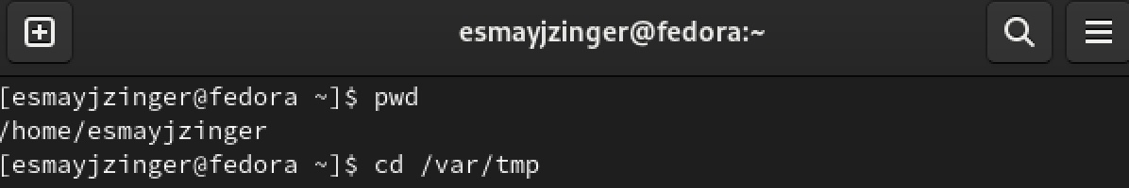

Figure 1: команда pwd и cd

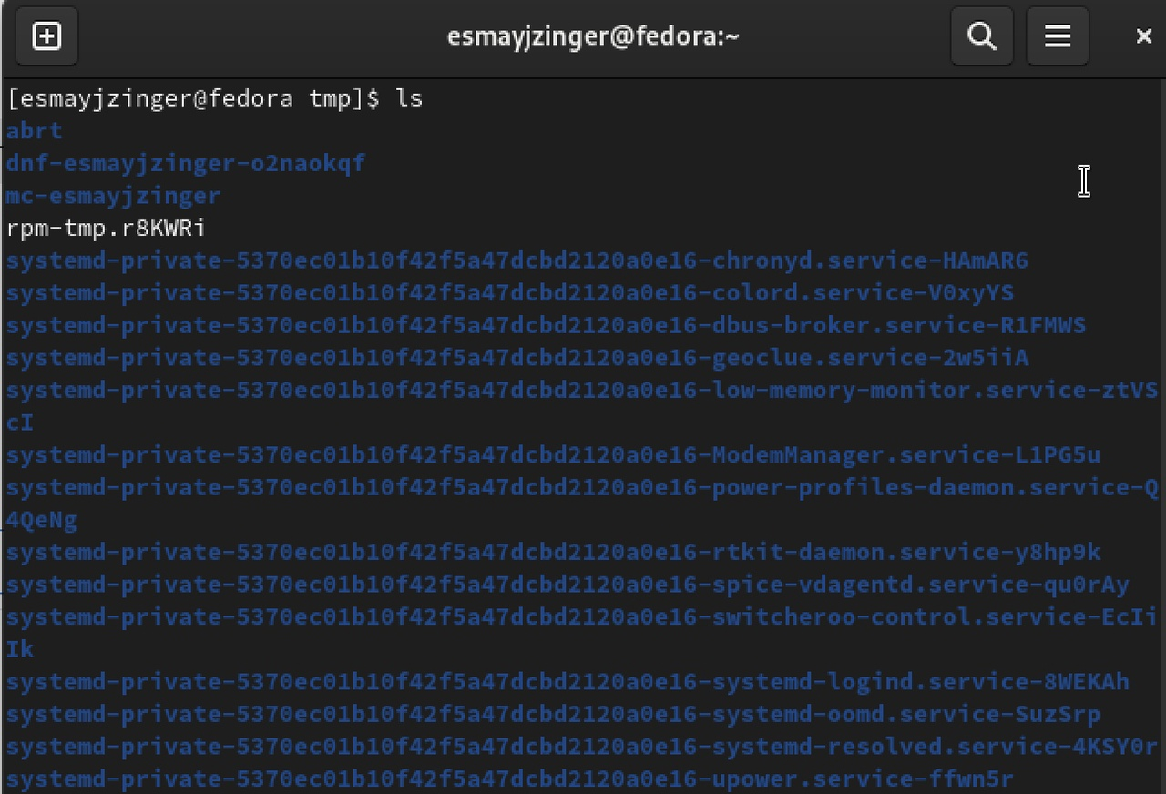

Figure 2: команда ls

С помощью разных опций команды ls определяем есть ли у нас файл cron в каталоге spool, так же определяем владельца файлов и каталогов (рис. [3])

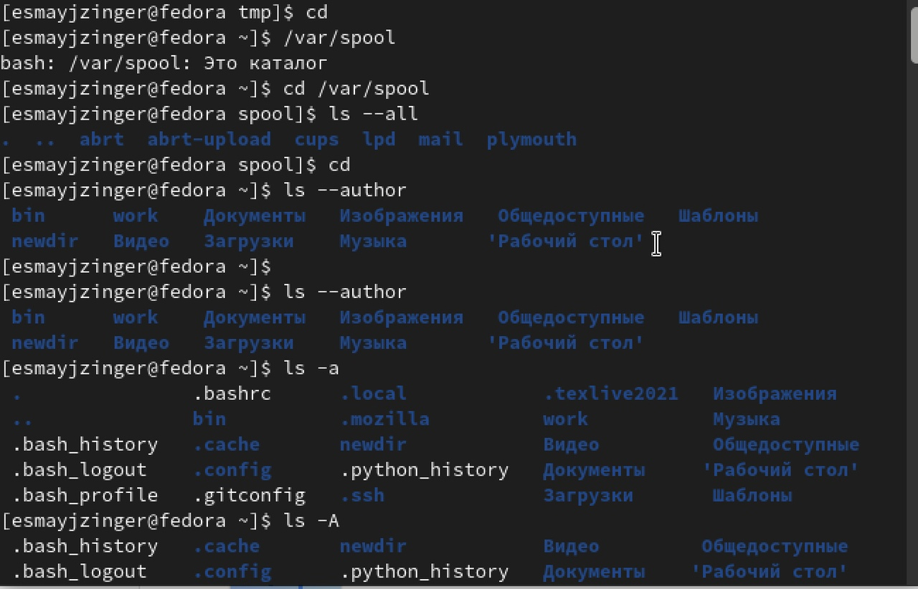

Figure 3: команда ls

## 4.2 Создание и удаление каталогов

С помощью команды mkdir мы создаем несколько каталогов в нашем домашнем каталоге

С помощью команды rmdir мы можем удалить созданные нами каталоги

Команда rm не может удалить каталог (рис. [4])

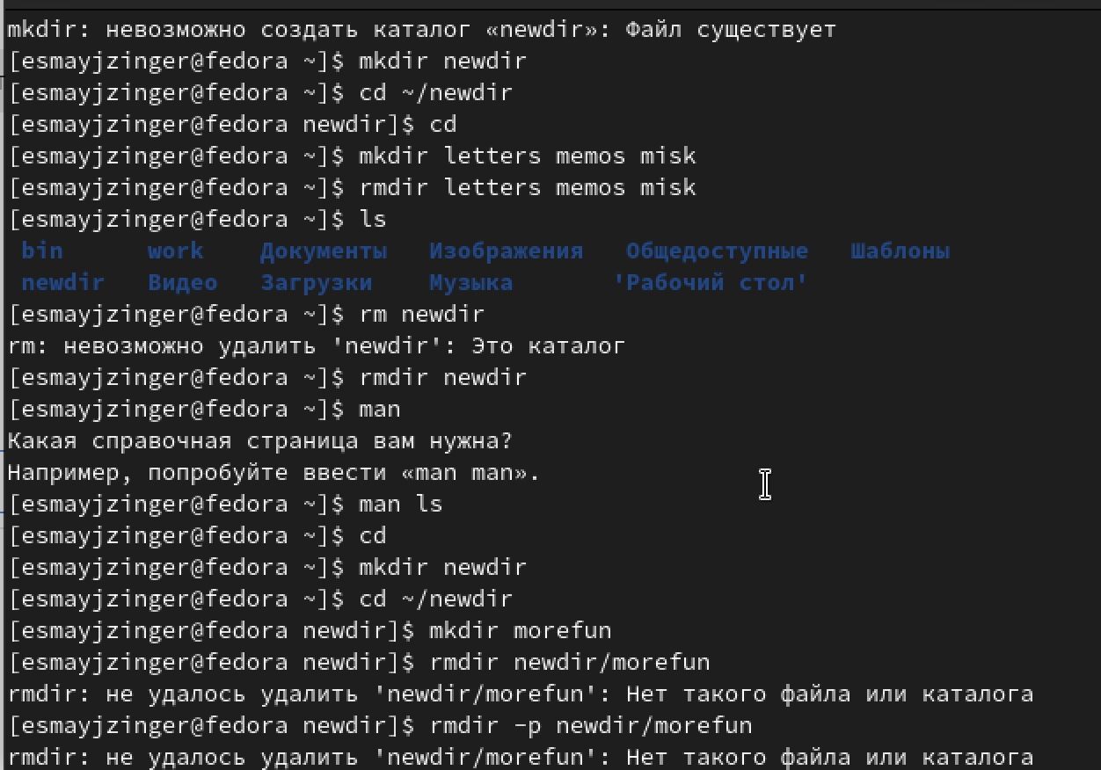

Figure 4: создаем и удаляем каталоги

## 4.3 Команда man

С помощью команды man определяем функции и работу команду ls, pwd, mkdir (рис. [5])

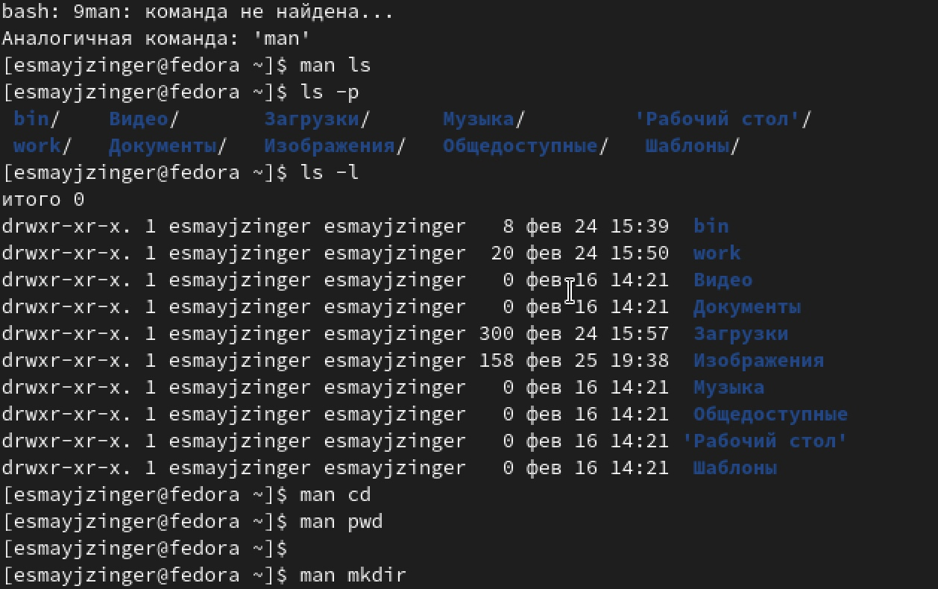

Figure 5: команда man

## 4.4 Команда history

С помощью команды history можем смотреть и пользоваться ранее использованными командами (рис. [6])

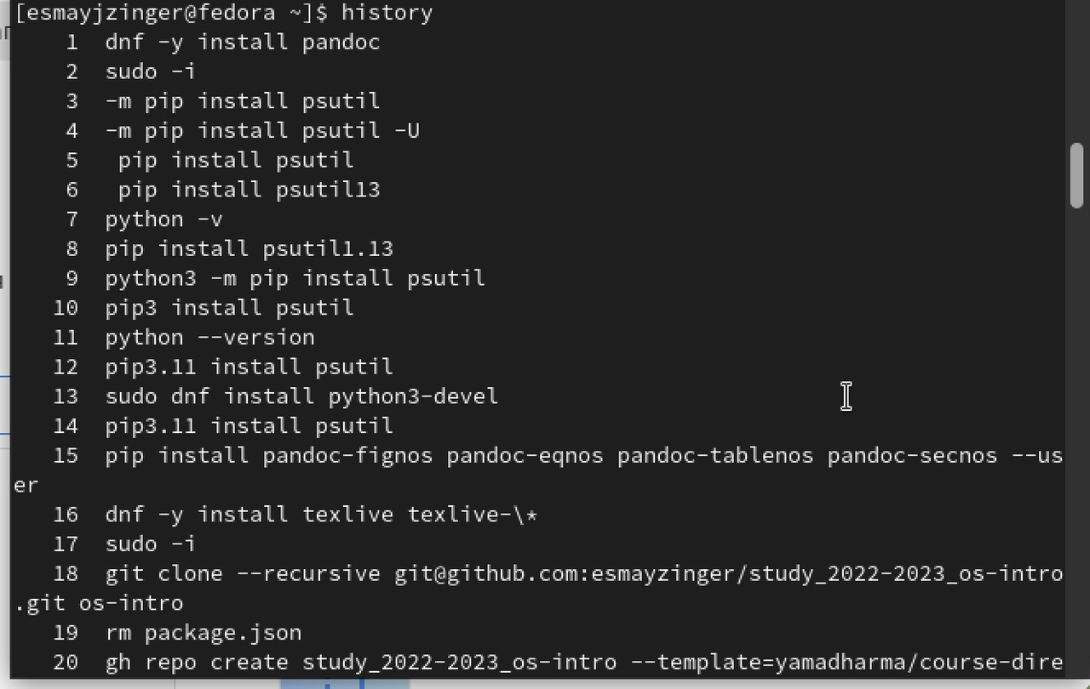

Figure 6: команда history

# 5 Выводы

В ходе работы мы приобрели практические навыки взаимодействия пользователя с системой по-средством командной строки.

# 6 Контрольные вопросы

#Контрольные вопросы 1. Что такое командная строка? Строка в которую мы вводим команды 2. При помощи какой команды можно определить абсолютный путь текущего каталога? Приведите пример. pwd home/esmayjzinger 3. При помощи какой команды и каких опций можно определить только тип файлов и их имена в текущем каталоге? Приведите примеры. ls 4. Каким образом отобразить информацию о скрытых файлах? Приведите примеры. ls -a 5. При помощи каких команд можно удалить файл и каталог? Можно ли это сделать одной и той же командой? Приведите примеры. rmdir - удаление директории (если она пустая) rm - удаление файлов 6. Каким образом можно вывести информацию о последних выполненных пользователем командах? работы? histoty 7. Как воспользоваться историей команд для их модифицированного выполнения? Приведите примеры. histoty 8. Приведите примеры запуска нескольких команд в одной строке. mkdir dir1 & cd dir 9. Дайте определение и приведите примера символов экранирования. *Экранирование — это способ заключения в кавычки одиночного символа. Экранирующий (escape) символ () сообщает интерпретатору, что следующий за ним символ должен восприниматься как обычный символ.* 10. Охарактеризуйте вывод информации на экран после выполнения команды ls с опцией l. 11. Что такое относительный путь к файлу? Приведите примеры использования относительного и абсолютного пути при выполнении какой-либо команды. Eсли имя объекта начинается на « / » — это полный путь, в любом другом случае — относительный. 12. Как получить информацию об интересующей вас команде? ввести “help –команда” 13. Какая клавиша или комбинация клавиш служит для автоматического дополнения вводимых команд? Ctrl+Alt+T — запускает окно терминала на активном рабочем столе. Alt+F2 — откроется окно «Выполнить», где достаточно вписать «lxterminal» и подтвердить кнопкой Ok. Ctrl+Alt+(F1-F6) — откроется системная консоль (можно запустить до шести консолей одновременно), графическим аналогом которой и является терминал. Хотя эти комбинации относятся к системным, а не к терминалу, но с их помощью также можно получить доступ к режиму ввода команд. Ctrl+Alt+F7 — возврат из консоли на рабочий стол. Win+T — вызов терминала в Linux Ubuntu с рабочим окружением XFCE.

# Список литературы